13.04.2020

Тема занятия:

1.Б.Н. Ельцин и его окружение. Общественная поддержка курса реформ.
2.Итоги радикальных преобразований 1992–1993 гг. Обострение межнациональных и межконфессиональных отношений в 1990-е гг.

Задание.
1.Перейдите по ссылкам и прослушайте урок №1 и урок№2
2.Выполните тестовые задания, отфотографируйте и направьте мне в группе ЮТК ВКонтакте.

https://resh.edu.ru/subject/lesson/6405/main/176632/

https://resh.edu.ru/subject/lesson/4876/main/211738/

Назовите премьер-министров правительства 90-х годов.
Ельцин
Черномырдин
Кириенко
Гайдар

Вставьте пропущенные слова в предложениях.
экономическая теория, а также комплекс радикальных экономических реформ, ________базирующихся на этой теории.
________ – передача государственного или муниципального имущества за плату или безвозмездно в собственность трудовых коллективов или отдельных лиц.
________ отказ от государственного регулирования цен в условиях перехода к рыночной экономике.
Шоковая терапия

приватизация

либерализация цен

К каждой позиции первого столбца подберите соответствующую позицию второго.
1.
рост цен, связанный с чрезмерным увеличением находящихся в обороте бумажных денег по сравнению с реальным предложением товаров
в России в 1995-1998 гг. установленные государством пределы колебания курса рубля по отношению к доллару
денежная единица, подлежащая свободному обмену на валюту другого государства.
процесс разгосударствления собственности на средства производства, имущество, жилье, землю, природные ресурсы.
2.
Валютный коридор
Конвертируемая валюта
Инфляция
Приватизация

Используя конспект урока, найдите и выделите цветом фамилии политических деятелей.

Кто здесь изображён, запишите фамилию политического деятеля?

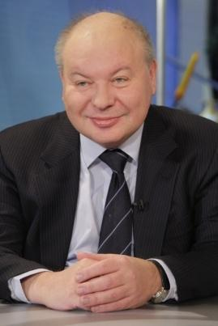

Расположите в хронологической последовательности следующие события:

VII Съезд народных депутатов РСФСР

дефолт

Денежные вклады населения снизились в 4 раза.

V Съезд народных депутатов России

Попарно соединяя элементы, решите ребус-соответствие:
декабрь 1992 г.
1992г.
экспортные товары: нефть, нефтепродукты, газ, цветные
1998 г.
Приватизация
VII Съезд народных депутатов РСФСР

Найдите и выделите цветом по вертикали и горизонтали слова:
1.Политические и экономические реформы, осуществлявшиеся в СССР в 1986 — 1991 годах
2.Ввоз в страну товаров, работ, услуг результатов интеллектуальной деятельности
3. Хозяйственная деятельность общества.
п | е | р | е | с | т | р | о | й | к | а
й | й | д | у | б | ц | в | з | д | в | х
щ | щ | ы | щ | ю | к | щ | ё | р | ф | э
о | ю | з | т | й | л | п | ш | й | х | к
и | б | д | ю | х | ф | г | ж | п | я | о
п | р | п | ф | к | ф | c | ю | к | й | н
ч | и | м | п | о | р | т | м | х | й | о
ц | ж | щ | ф | э | я | у | ы | ж | ф | м
м | ш | ю | з | п | ч | е | а | к | р | и
ч | ы | в | р | б | и | к | ф | т | в | к
ч | л | c | э | и | о | c | р | о | у | а

Укажите в полях ввода номера правильных ответов:
- Горбачёв
- Ельцин
- Гайдар
- президент

1.
Первый президент России.
Ответ:
2.
Вице-премьер правительства РСФСР.
Ответ:
3.
Выборная должность главы государства или территориально-административного образования.
Ответ:

Найдите и выделите цветом по вертикали и горизонтали слова:

1. Эту ценную бумагу можно было обменять на определенное количество акций
2. Экономическая теория, а также комплекс радикальных экономических реформ, базирующихся на этой теории
3. Рост цен, связанный с чрезмерным увеличением находящихся в обороте бумажных денег по сравнению с реальным предложением товаров.

ш | м | х | м | ф | х | в | з | о | щ | щ | ч
д | и | н | ф | л | я | ц | и | я | ч | я | х
р | ю | и | т | й | х | щ | к | ф | у | и | х
ы | ч | ы | э | ч | щ | п | c | в | ф | э | у
б | л | ы | з | ж | л | б | р | а | ш | c | з
у | и | х | э | ш | ц | ш | й | у | к | щ | а
щ | у | ф | ё | о | и | й | в | ч | х | э | л
к | ш | ё | з | т | б | м | г | е | а | х | c
ч | ч | ц | х | ц | ц | в | c | р | л | я | к
а | ж | э | з | э | д | р | р | в | л | з | ё
ш | о | к | о | в | а | я | c | щ | к | т | ц
г | ф | э | ц | и | и | р | c | ц | е | л | з

Расположите события в хронологическом порядке.

утверждение в должности премьер-министра B.C. Черномырдина

Дефолт

VII Съезд народных депутатов РСФСР

Приватизация

Какие события относятся к экономическим событиям 90-х гг.?
либерализация цен
V Съезд народных депутатов России
милитаризация экономики
дефолт

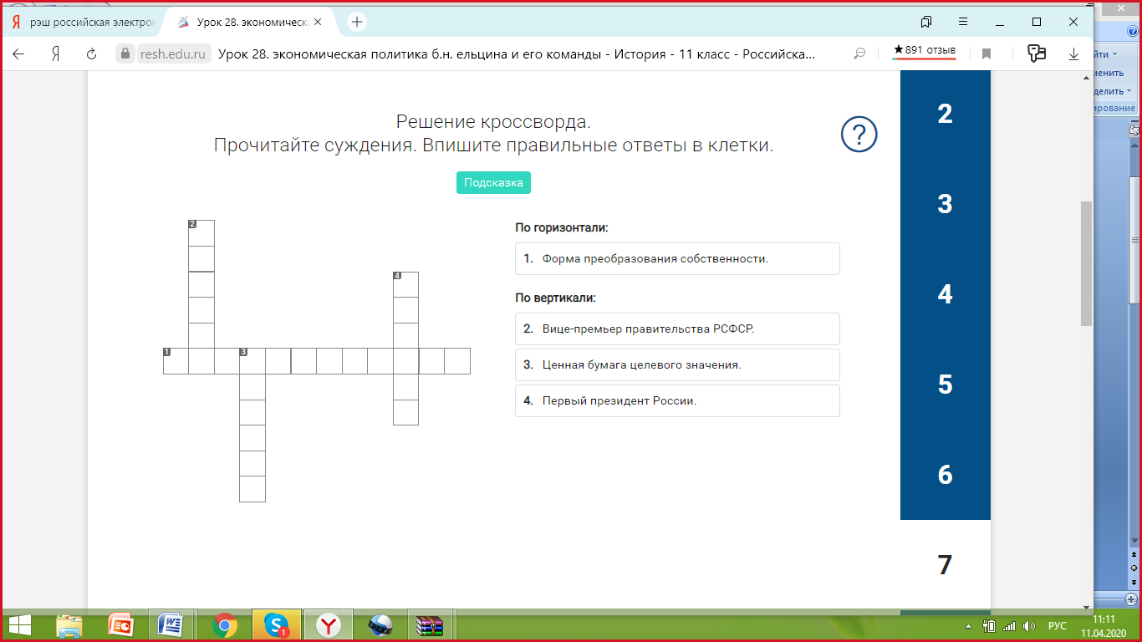

2.

Выполните тестовые задания по теме урока №2.

Кто из этих перечисленных деятелей входил в ГКЧП?
С.Г. Трошев
Д.Т. Язов
В.А. Крючков
Б.Н. Ельцин
Г.И. Янаев
В.С. Павлов

Вставьте пропущенные слова в предложениях.

– Содружество Независимых Государств.
– Государственный комитет по чрезвычайному положению
– (от греч. demos — народ, kratos — власть, правление) — форма правления, при которой граждане лично или через избранных представителей осуществляют право принятия (политических) решений.
- Российская Советская Федеративная Социалистическая Республика.
– государственный комитет обороны.
- форма непосредственного волеизъявления граждан, выражающаяся в голосовании по наиболее значимым вопросам общегосударственного, регионального или местного значения.

СНГ

ГКЧП

Демократия

РСФСР

ГКО

Референдум

К каждой позиции первого столбца подберите соответствующую позицию второго.
Подсказка
Государственный комитет по чрезвычайному положению
Российская Советская Федеративная Социалистическая Республика.
форма правления, при которой граждане лично или через избранных представителей осуществляют право принятия (политических) решений.
Содружество Независимых Государств.
форма непосредственного волеизъявления граждан, выражающаяся в голосовании по наиболее значимым вопросам общегосударственного, регионального или местного значения.
Демократия
Референдум
РСФСР
ГКЧП
СНГ
К каждой позиции первого столбца подберите соответствующую позицию второго.
1.Государственный комитет по чрезвычайному положению _______
Российская Советская Федеративная Социалистическая Республика______.
форма правления, при которой граждане лично или через избранных представителей осуществляют право принятия (политических) решений______
Содружество Независимых Государств______.
форма непосредственного волеизъявления граждан, выражающаяся в голосовании по наиболее значимым вопросам общегосударственного, регионального или местного значения_______.
2.Демократия
Референдум
РСФСР
ГКЧП
СНГ

Найдите и выделите цветом фамилии главных действующих лиц в период политического кризиса 1990-х гг.

е | л | ь | ц | и | н | д | п | о | в
ы | ы | у | х | ш | т | п | я | е | м
ю | о | ы | х | э | г | х | з | л | я
в | ж | у | р | ц | о | ц | о | я | н
г | щ | е | ю | ы | р | х | в | б | а
ж | й | е | д | ф | б | ж | п | у | е
г | т | х | в | п | а | д | й | о | в
о | ц | п | п | л | ч | ы | т | я | о
а | ё | щ | ё | ы | е | о | м | о | ц
ё | т | c | т | ы | в | э | ы | ё | л

Участник ГКЧП
Назовите фамилию участника ГКЧП.

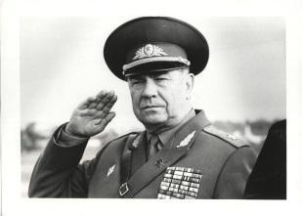

Расположите в хронологической последовательности следующие понятия.
Президент СССР М.С. Горбачев сложил свои полномочия

Совещание в Беловежской пуще

Принятие декларации о государственном суверенитете РСФСР

Украина объявила об образовании независимого государства

Попарно соединяя элементы, решите ребус-соответствие:
1.Президент СССР член участник ГКЧП
Президент РСФСР

2.Б.Н. Ельцин
М.С. Горбачёв

ПЕРЕЧЕНЬ ИСПОЛЬЗУЕМЫХ УЧЕБНЫХ ИЗДАНИЙ, ИНТЕРНЕТ-РЕСУРСОВ, ДОПОЛНИТЕЛЬНОЙ ЛИТЕРАТУРЫ
Основные источники:
- Артемов В. В. Лубченков Ю. Н. История. Учебник для студентов средних профессиональных учебных заведений. – М. : 2014
- Артемов В. В. Лубченков Ю. Н. История для профессий и специальностей технического, естественно-научного, социально-экономического профилей. В 2-х ч. – М.: 2014
- Сахаров А.Н., Загладин Н.ВИстория (базовый уровень) 10 кл. Русское слово.
- Загладин Н.В., Петров Ю.А История (базовый уровень) 11 кл. Русское слово.

Дополнительные источники:
- Всемирная история в 25 томах. – М., 1995.
- Анисимов Е.В. Женщины на российском престоле. СПб., 1994.
- Гумилев Л.Н. От Руси до России. – М. Айрис – пресс, 2002.
- Карамзин Н.М. История государства Российского. – М. 1990.
- Киселев Е.И. история Отечества: термины, понятия, персоналии. – Н Новгород: ВВАГС, 2000.
- Ключевский В.О. Исторические портреты. Деятели исторической мысли. – М., 1990.
- Орлов А.С., Георгиев В.А., Георгиева Н.Г. История России с древнейших времен до наших дней. – М., «Проспект», 2000.
- Паранин А.С. Россия в циклах мировой истории.- М., 1999.
- Смирнов Д. Нижегородская старина. Нижегородские были. – Н. Новгород, 1995.

Для преподавателей:
- Вяземский Е. Е. , Стрелова О. Ю. Уроки истории: думаем, спорим, размышляем. – М.: 2012
- Вяземский Е. Е., Стрелова О. Ю. Педагогические подходы к реализации концепции единого учебника истории. – М.: 2015
- История России. 1900 – 1946 гг. Книга для учителя / под ред. А. В. Филиппова, А. А. Данилова. – М.: 2010
- Концепция нового учебно-методического комплекса по отечественной истории // Вестник образования. – 2014. – Июль. – № 13. – С. 10 – 124.

Интернет-ресурсы:
- http://www.gumer.info/ — Библиотека Гумер.
- http://www.hist.msu.ru/ER/Etext/PICT/feudal.htm — Библиотека Исторического факультета МГУ.
- http://www.plekhanovfound.ru/library/ — Библиотека социал-демократа.
- http://www.bibliotekar.ru — Библиотекарь. Ру: электронная библиотека нехудожественной литературы по русской и мировой истории, искусству, культуре, прикладным наукам.
- http://gpw.tellur.ru/ — Великая Отечественная: материалы о Великой Отечественной войне.
- http://ru.wikipedia.org — Википедия: свободная энциклопедия.
- http://ru.wikisource.org/ — Викитека: свободная библиотека.
- http://www.wco.ru/icons/ — виртуальный каталог икон.
- http://militera.lib.ru/ — военная литература: собрание текстов.
- httр://сепtеr.fio.ru/som/getblob.asp/ — всемирная история для школьников.
- http://world-war2.chat.ru/ — Вторая Мировая война в русском Интернете.
- http://www.ostu.ru/personal/nikolaev/index.html — Геосинхрония: атлас всемирной истории.
- httр://www.kulichki.com/~gumilev/HE1 — Древний Восток
- httр://www.hе1lаdоs.гu — Древняя Греция
- http://www.old-rus-maps.ru/ — европейские гравированные географические чертежи и карты России, изданные в XVI—XVIII столетиях.
- http://biograf-book.narod.ru/ — избранные биографии: биографическая литература СССР.
- http://www.magister.msk.ru/library/library.htm — Интернет-издательство «Библиотека»: Электронные издания произведений и биографических и критических материалов.
- http://intellect-video.com/russian-history/ — история России и СССР: онлайн-видео.
- http://www.historicus.ru/ — Историк: общественно-политический журнал.
- http://history.tom.ru/ — история России от князей до Президента
- http://statehistory.ru — История государства.
- http://www.kulichki.com/grandwar/ — «Как наши деды воевали»: рассказы о военных конфликтах Российской империи.
- http://www.raremaps.ru/ — коллекция старинных карт Российской империи.
- http://old-maps.narod.ru/ — коллекция старинных карт территорий и городов России.
- http://www.lectures.edu.ru/ — лекции по истории для любознательных.
- http://mifologia.cjb.net — мифология народов мира.
- http://www.krugosvet.ru/ — онлайн-энциклопедия «Кругосвет».
- http://liber.rsuh.ru/section.html?id=1042 — оцифрованные редкие и ценные издания из фонда Научной библиотеки.
- http://www.august-1914.ru/ — Первая мировая война: Интернет-проект.
- http://9may.ru/ — проект-акция: «наша Победа. День за днём».
- http://www.temples.ru/ — проект «Храмы России».
- http://radzivil.chat.ru/ — Радзивиловская летопись с иллюстрациями.
- http://www.borodulincollection.com/index.html — раритеты фотохроники СССР: 1917—1991 гг. (коллекция Льва Бородулина).
- http://www.rusrevolution.info/ — революция и Гражданская война: Интернет-проект.
- http://www.istrodina.com/ — Родина: российский исторический иллюстрированный журнал.
- http://all-photo.ru/empire/index.ru.html — Российская империя в фотографиях.
- http://fershal.narod.ru/ — российский мемуарий.
- http://www.avorhist.ru/ — Русь Древняя и Удельная.
- http://memoirs.ru/ — русские мемуары: Россия в дневниках и воспоминаниях.
- http://www.scepsis.ru/library/history/page1/ — Скепсис: научно-просветительский журнал.
- http://www.arhivtime.ru/ — следы времени: Интернет-архив старинных фотографий, открыток, документов.
- http://www.sovmusic.ru/ — советская музыка.
- http://www.infoliolib.info/ — университетская электронная библиотека Infolio.
- http://www.hist.msu.ru/ER/Etext/index.html — электронная библиотека Исторического факультета МГУ им. М. В. Ломоносова
- http://www.history.pu.ru/elbib/ — электронная библиотека исторического факультета СПбГУ.
- http://ec-dejavu.ru/ — энциклопедия культур DеjаVu.

